1.3. melléklet: Ásványok keménysége
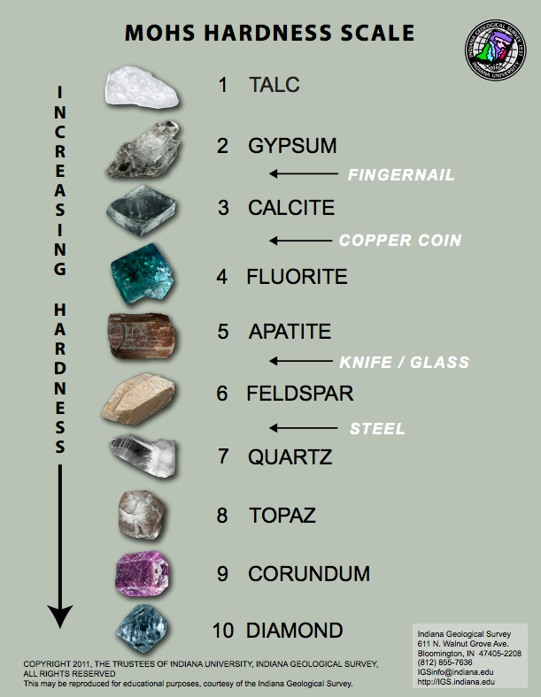
Mohs-féle ásványi keménységi skála ásványai:
1. Talk
2. Gipsz
3. Kalcit
4. Fluorit
5. Apatit
6. Földpátok (pl. ortoklász)
7. Kvarc
8. Topáz
9. Korund
10. Gyémánt
Forrás: pinterest.com
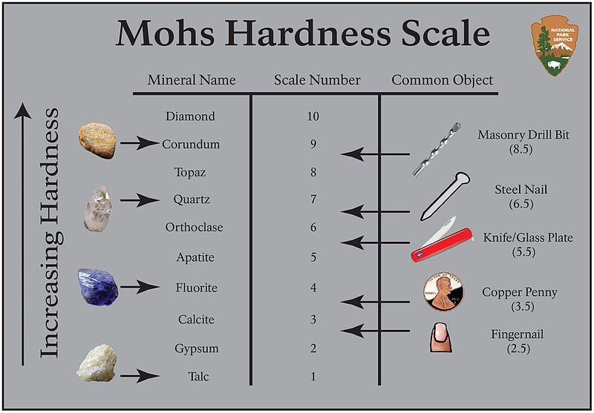
Forrás: https://www.gemsociety.org/article/select-gems-ordered-mohs-hardness/

